A Day in the Life
Digitális pedagógiai módszertannal támogatott óra-/foglalkozásterv
(2 × 45 perc)
Szerző:
Fóti Nóra
Módszertani lektor:
Vásárhelyi Virág

Nyelvi lektor:
Földeáki Andrea

óra-/foglalkozásterv
Tantárgy(ak)
A kerettantervek kiadásának és jóváhagyásának rendjéről szóló 51/2012. (XII. 21.) számú EMMI-rendelet alapján: Kerettanterv az álatlános iskola 1–4. évfolyamára – Idegen nyelv (angol)
Az óra/foglalkozás cél- és feladatrendszere
Fejlesztendő attitűdök, készségek, képességek
- Figyelem, koncentráció;
- Emlékezet: bevésés, megőrzés, felidézés;
- Gondolkodási műveletek: analízis, összefüggés-kezelés;
- Kommunikációs képességek: beszédkészség, olvasott szöveg értése;
- Szociális képességek: szociális alkalmazkodás, együttműködési készség;
- Tanulási-önszabályozási képességek: önellenőrzés, irányított tanulás (együttműködés a pedagógussal, társakkal).
Elsajátítandó ismeretek
Nyelvtan: a Present Simple Tense használata E/3-ben; szókincs: napi rutintevékenységek
Elérendő fejlesztési szint, tudásszint
Cél a napi tevékenységek leírása, ehhez kapcsolódó igék elsajátítása és gyakorlása mind szóban, mind írásban (KER-szintben nem mérhető).
Az órához/foglalkozáshoz szükséges anyagok és eszközök
Technológia – hardver
tanulói tabletek vagy okostelefonok, számítógép interneteléréssel, projektor
Technológia – szoftver
internetelérés, QR-kód-olvasó (pl. QR Code Reader), PowerPoint
A megvalósítás során használt online tartalmak, források linkjei
Fóti Nóra: Daily routine verbs (LearningApps.org)
Fóti Nóra: Darth Vader’s Mornings
Fóti Nóra: A Day in the Life (Mentimeter)
Fóti Nóra: Daily Routine (Star Wars) (LearningApps.org)
Ace Cosplay (feltöltő): Day in the Life of a Stormtrooper (YouTube)
Fóti Nóra: Day in the Life of a Stormtrooper (edpuzzle)
Random Student Generator
Fóti Nóra: Garfield’s Day (Kahoot!)
thecreativeclass (feltöltő): Mr. Bean Daily Routines
Nyomtatott források és eszközök
-

1. óra-/foglalkozásvázlat
Időkeret | Tevékenység leírása | Tevékenység célja | Munkaformák/  módszerek | Eszközök, segédanyagok, mellékletek
10 perc | Ráhangolódás  Az osztály áll, a tanár elmondja, hogy el fogja mesélni egy napját, a tanulóknak pedig el kell játszaniuk az egyes tevékenységeket. Pl. „I get up and then I go to the bathroom.”  (Variáció: Másodszor is elmondjuk a napi tevékenységeket, most már gyorsabb tempóban. Az angolórához érve megállunk, és elmondjuk az órához kapcsolódó következő utasítást.) | bemelegítés, feszültség oldása; a tanult szókincs (napi rutintevékenységek) ismétlése | frontális, játék | 1. melléklet (Example for the warm-up activity)
10 perc | Párkereső  A tanulók a QR-kód-olvasó segítségével betöltik az adott oldalt, majd megkezdik a játékot. | ismétlés, gyakorlás: a tanult szókincs (napi rutintevékenységek) ismétlése olvasott formában) | egyéni munka, online párkereső játék | tanulói tabletek (okostelefonok), QR-kód-olvasó,  Daily routine verbs
15 perc | A képek, diák segítségével a szereplő egy napjának bemutatása  Tudatosítás: a diákon a kiemelés segít felfedezni a változást:  - A tanár felolvassa a kérdést (dia2): „What does Darth Vader do every day?  - Az első képen (dia3) először megbeszélik az időpontot: „What’s the time?” vagy „What time is it?” (válasz: „It’s quarter past 6.”)  - Majd a tanár megkérdezi, hogy „What does Darth Vader do at quarter past 6?”  - A tanár megmutatja a választ (kattintásra): „He gets up at quarter to 6.” (Elég csak hangsúlyozni az ige végi „-s”-t, nem szükséges megbeszélni a használatot.)  - A további képek (diák) során a tanár kérdésére a tanulók válaszolnak. | jelentésteremtés: emlékezet, szabály tudatosítása | frontális munka, megbeszélés | tanári számítógép, projektor, PowerPoint,  Darth Vader’s Mornings
7 perc | A mentimeter.com alkalmazásban a tanulók három szempont szerint értékelik a tanórát és önmagukat. | reflexió: az óra értékelése |  | tanulói tabletek (okostelefonok),  A Day in the Life
3 perc | Házi feladat kiadása  Min. 10 mondatos fogalmazás arról, hogyan telik egy napja egy birodalmi rohamosztagosnak.

2. óra
Időkeret | Tevékenység leírása | Tevékenység célja | Munkaformák/  módszerek | Eszközök, segédanyagok, mellékletek
5 perc | Memóriajáték  A tanulók a QR-kód-olvasó segítségével betöltik az adott oldalt, majd megkezdik a játékot. A tanulók már nem először találkoznak az igék változásaival a Present Simple Tense-ben E/3 személyben, önállóan felidézik az előző óra tartalmát. | ráhangolódás, szabályfelismerés, vizuális emlékezet fejlesztése | egyéni munka, online memóriajáték | tanulói tabletek (okostelefonok), QR-kód-olvasó applikáció,  Daily Routine (Star Wars)
10 perc | Házi feladat ellenőrzése (fogalmazás: Hogy telik egy napja egy birodalmi osztagosnak?)  Önként jelentkező tanulók felolvassák a fogalmazásaikat. A fogalmazás értékelésének javasolt szempontjai: tartalom, nyelvhelyesség, szókincs, mennyiség | ellenőrzés, visszajelzés
15 perc | Videó segítségével egy birodalmi rohamosztagos napi tevékenységének bemutatása  A tanár időnként megállítja a videót, a tanulók elmondják, hogy mit csinál a szereplő egy nap alatt. Pl. 7:30-nál: He gets up at 8 o’clock.  (Variáció: A tanulók a QR-kód-olvasó segítségével betöltik az adott oldalt, ahol online puzzle keretében feleletválasztós kvízből kiválasztják a helyes megoldásokat.) | az E/3 változásainak segítség nélküli tudatosítása, helyes használata | frontális munka, egyéni, vagy pármunka | tanári számítógép, projektor, hangfal,  Day in the Life of a Stormtrooper (ld. 5.1 melléklet)  vagy  tanulói tabletek (okostelefonok), QR-kód-olvasó applikáció,  Day in the Life of a Stormtrooper
10 perc | A csoportmunkához véletlenszerűen kiválaszthatjuk a csapatok tagjait. (Javaslat: az osztály névsorát érdemes már a tanóra előtt feltölteni a Random Students oldalra, a tanórán csak a csoportokat kialakítani.)  A Kahoot!-játék során a tanulók időn belül kiválasztják a helyes megoldást. | az eddig tanultak rögzítése, visszacsatolás, együttműködés | csoport munka, Kahoot!-kvíz (team mode) | tanári számítógép, projektor,  Random Student Generator  tanári számítógép, projektor, tanulói tabletek (okostelefonok),  Garfield’s Day
2 perc | Házi feladat kiadása  A videó szereplőjének egy napját átírni (leírni) E/3 személyben, kb. 10 mondatban  (Variáció: amennyiben a tanulók nem tudják megnézni otthon az adott videót, egy általuk választott híresség vagy képzeletbeli személy egy napját írják le kb. 10 mondatban.) | reflexió: rögzítés, visszacsatolás | otthoni, egyéni | otthoni eszközök interneteléréssel, füzet,  Mr. Bean Daily Routines
3 perc | A tanulók kilépőkártyák segítségével értékelik a tanórát és saját munkájukat. | formatív értékelés | egyéni | ld. 7. melléklet

mellékletek
1. Melléklet
Example for the warm-up activity
„I get up and then I go to the bathroom. I wash my face and I get dressed. Then I go to the dining-room. I sit down and have breakfast. I eat a sandwich and drink a cup of tea. I go to the bathroom again. I brush my teeth and then I put on my jacket and shoes. I say “goodbye” to my mum and I go to the bus stop. At the bus stop, I wait for the bus. When the bus arrives, I get on the bus. I sit down. I get off the bus and I run to school. I say „hello” to my friends and I take off my jacket. I sit down. The first lesson is Maths, then it’s Art. The next lesson is P.E. and then it’s ICT. After that it’s English. When the teacher comes in, I stand up and I say „good morning”. After the lesson, I have lunch at school, and then I go home. At home, I take off my jacket and shoes, say “hi” to my mum. I sit down and read a book. Then, I do my homework. After that, I go on the Internet or play computer games. I play with my dog, too. I have dinner with my family. Then I go to the bathroom and have a shower, brush my teeth and put on my pyjamas. I go to bed. I read in bed and then I sleep…
2.1 melléklet
A memóriajáték QR-kódja (a QRCode Monkey segítségével létrehozva)

2.2 melléklet
Learningapps.com – Daily routine verbs – saját készítésű tankocka

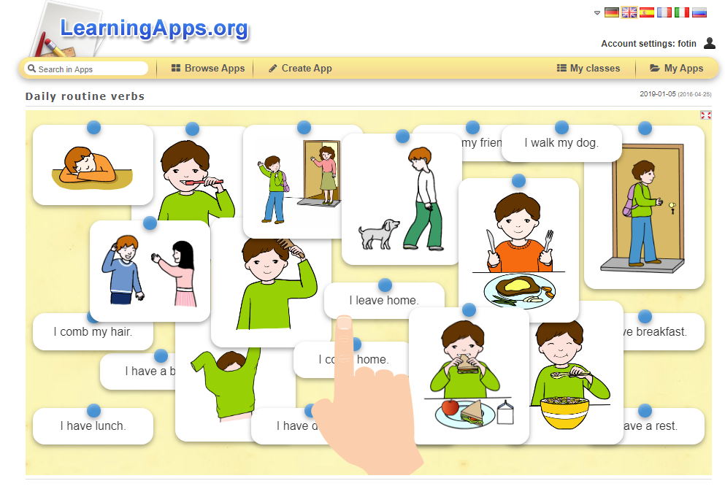

képek forrása: Kizclub
3. melléklet
Darth Vader’s mornings – saját készítésű PowerPoint-bemutató

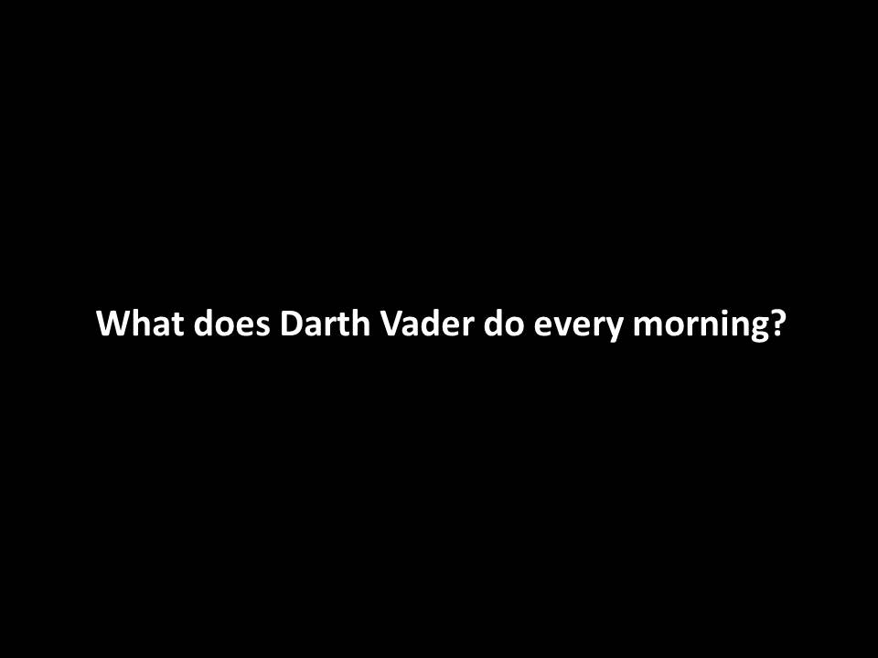

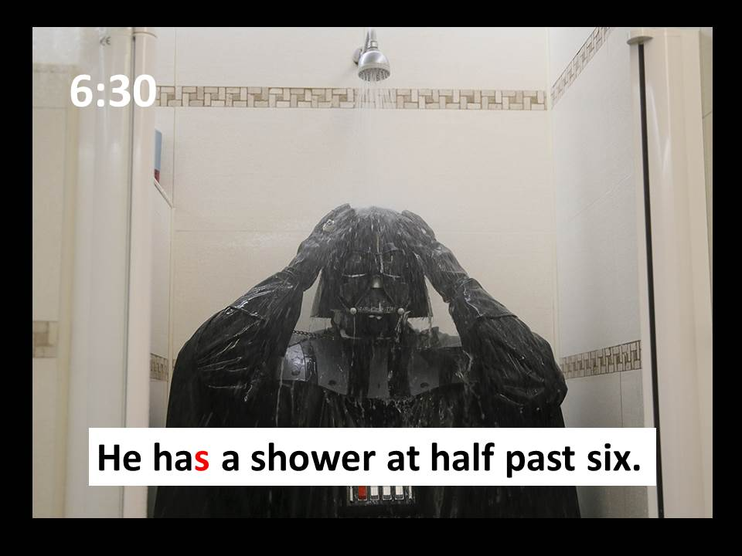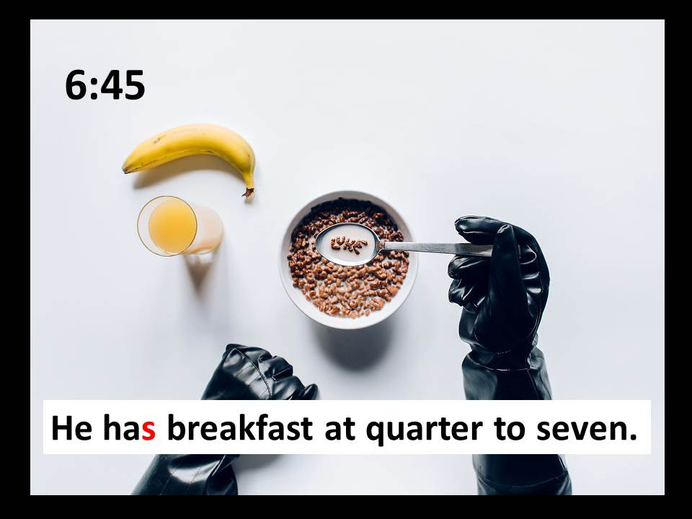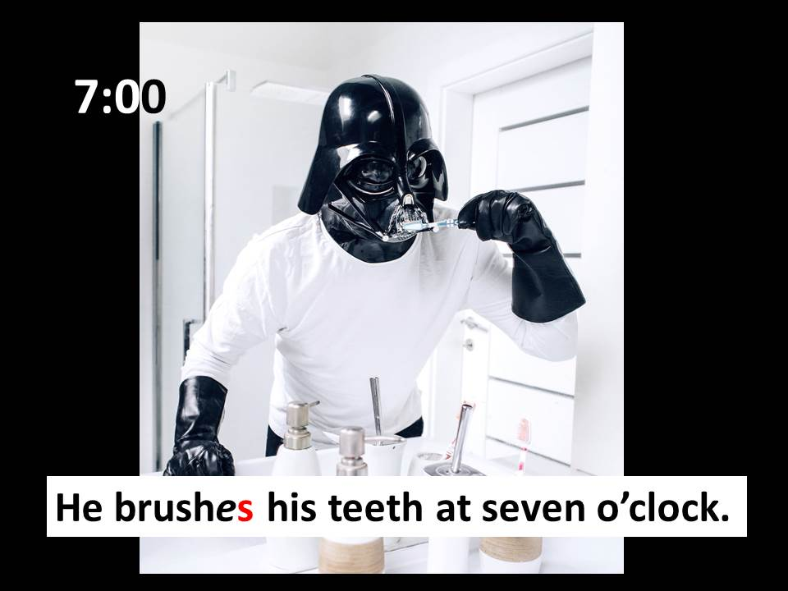

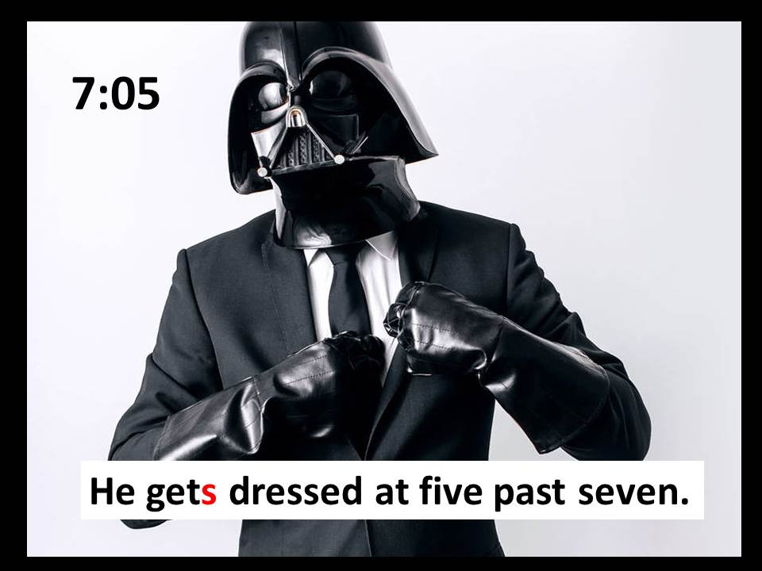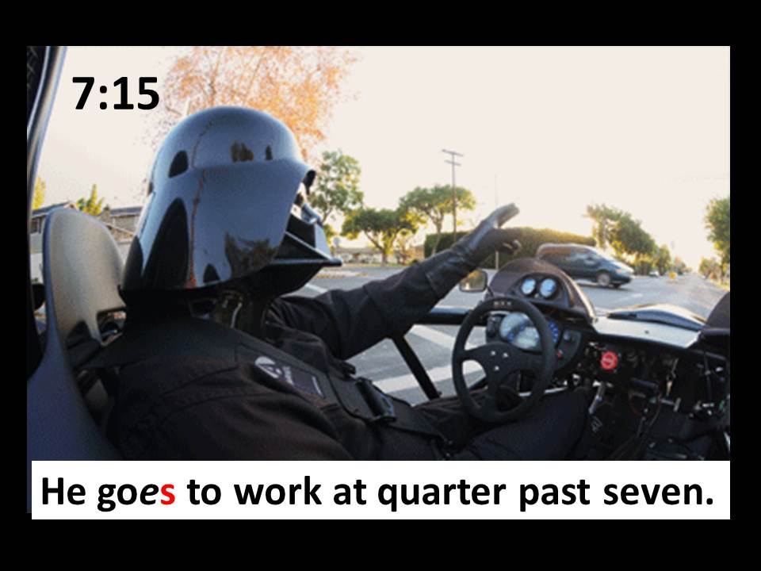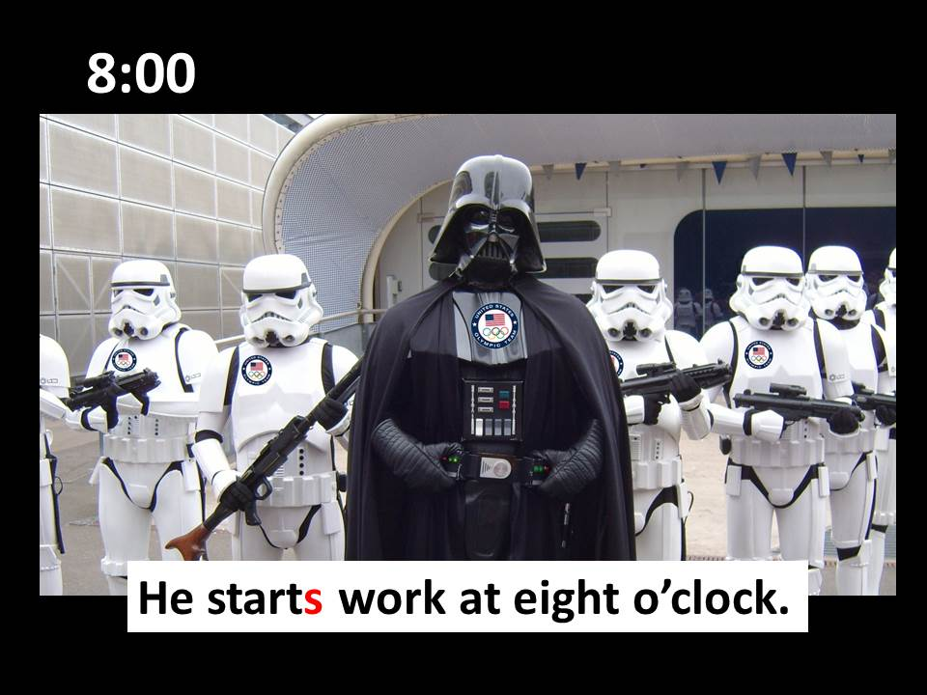

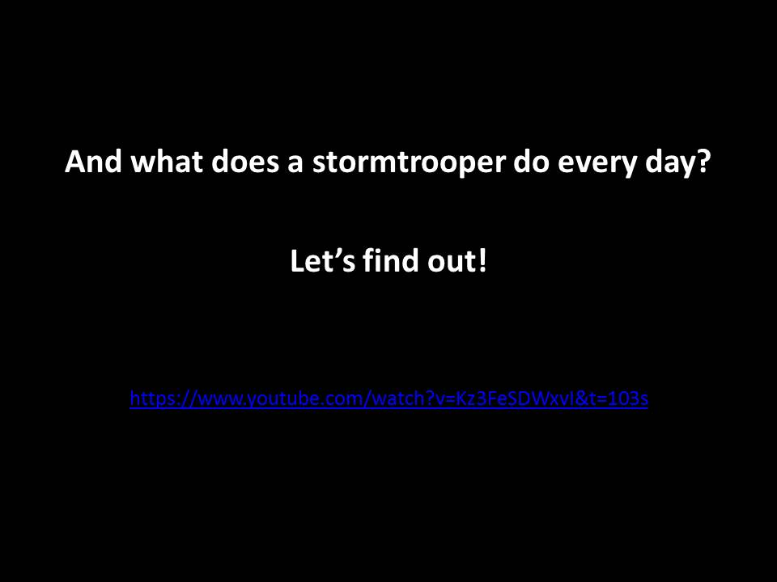

képek forrása:
The Daily Life Of Darth Vader Is My Latest 365-Day Photo Project (boredpanda.com)
The Daily Life of Darth Vader (fubiz)

4.1. melléklet
4.2 melléklet
Learningapps.com – Daily Routines (Star Wars) – saját készítésű tankocka

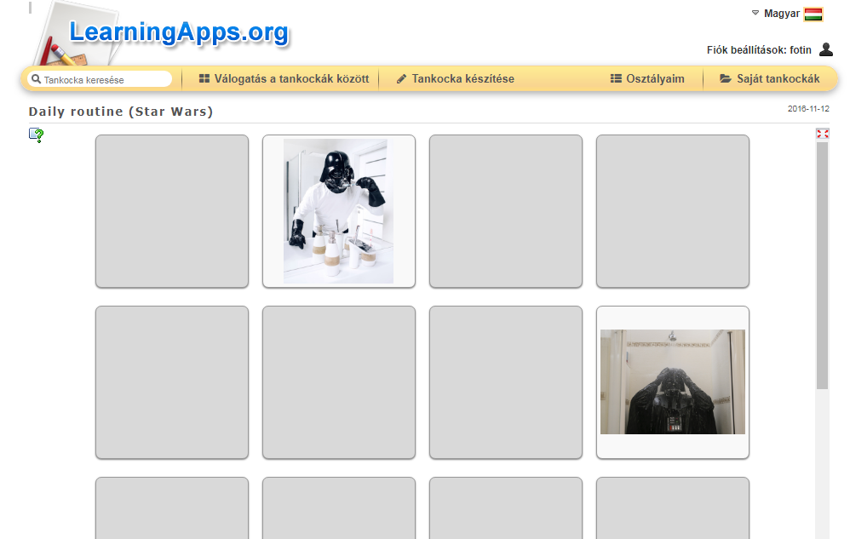

képek forrása:
The Daily Life Of Darth Vader Is My Latest 365-Day Photo Project (boredpanda.com)
The Daily Life of Darth Vader (fubiz)
5.1. melléklet
YouTube-videó: Day in the Life of a Stormtrooper

Lehetséges megoldások:

0:30 He wakes up at 8 o’clock.
0:44 He gets up.
0:54 He listens to music.
1:00 He goes to the bathroom.
1:05 He has a shower.
1:30 He gets dressed.
2:30 He drinks / has breakfast.
3:00 He plays computer games.
3:30 He leaves home at 10 o’clock.
3:45 He goes to the station.
4:20 He goes shopping.
5:10 He goes to the park.
5:40 He goes to the staion.
6:10 He goes home.
6:30 He takes off his clothes.
7:00 He reads a book.
7:20 He sleeps.
5.2. Melléklet
Day in the Life of a Stormtrooper – saját készítésű Edpuzzle

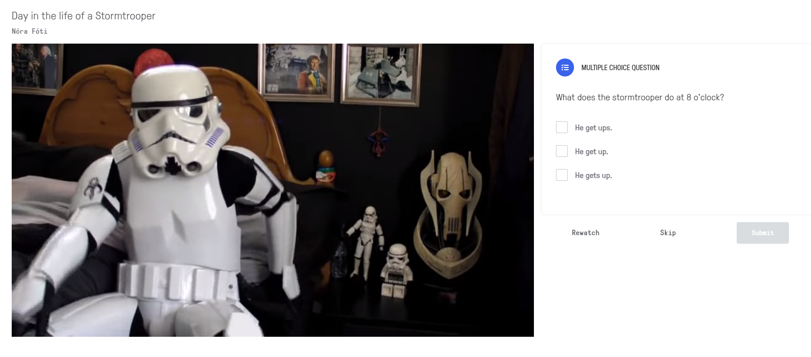
6. melléklet
Kahoot!: Garfield’s Day – saját készítésű játék

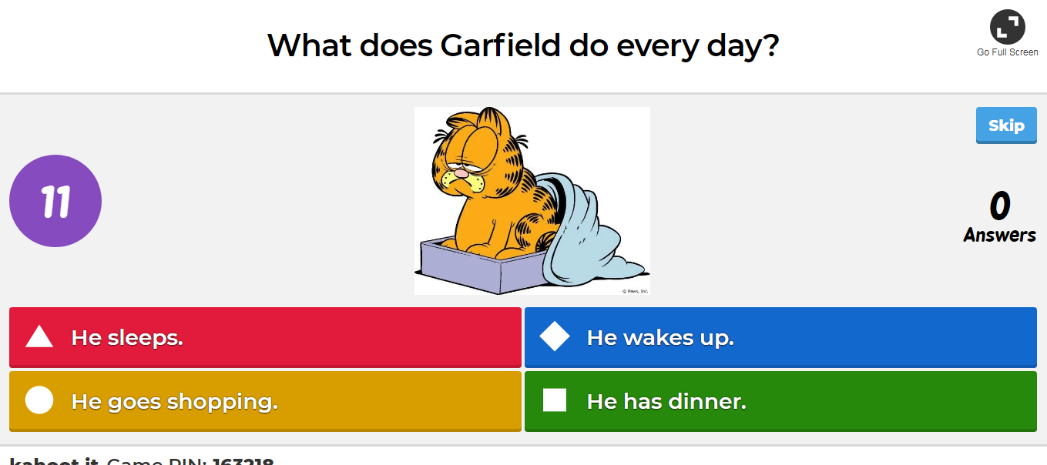

Képek forrása:
https://tenor.com/view/garfield-wave-hello-hi-gif-8572567
https://i.pinimg.com/originals/bf/ea/5e/bfea5ef633e85c8739439da311a5c7a4.jpg
https://i.pinimg.com/originals/65/fe/b4/65feb4e1e9c4333517fb30920f400680.jpg
https://www.slideshare.net/karitocueva/garfields-routine
https://i.pinimg.com/originals/2e/ba/0c/2eba0c44e976b5155802795d4778c9cc.jpg
https://i.pinimg.com/originals/b6/db/25/b6db25de8229c4cd3c08dd3711316e17.jpg
https://www.foodandwine.com/lifestyle/9-pressing-questions-about-garfields-lasagna-habit
http://rosafernandezsalamancainfantil.blogspot.com/2012/09/garfield-dibujos-para-colorear-gifs.html
https://giphy.com/gifs/garfield-cat-shower-5BUDrMmouxt5FvdRMm
https://tenor.com/view/garfield-sleep-tired-gif-12815918

7. melléklet
Kilépőkártya
Colour the face you think is true! (Színezd ki a számodra igaz választ!)

I had a good time on the lesson.
(Jól éreztem magam az órán.)
I learned a lot on the lesson.
(Sokat tanultam az órán.)
I learned useful things.
(Hasznos dolgokat tanultam az órán.)
I worked a lot on the lesson.
(Sokat dolgoztam az órán.)
I’ve understood what I was learning about.
(Megértettem, amit tanultam az órán.)
I can use what I was learning about.
(Tudom használni is, amiről tanultam.)

Az egyes tanórákat is játsszák el a diákok (pl. matematikaóránál számoljanak az ujjaikon, rajzóránál játsszák el, hogy rajzolnak stb.)!

